**ĐẠI HỌC BÁCH KHOA HÀ NỘI**

**TRƯỜNG ĐIỆN – ĐIỆN TỬ**

**BÁO CÁO HỌC PHẦN ĐIỆN TỬ SỐ**

**CHỦ ĐỀ :**

**Thiết kế mạch đồng hồ thế kỷ hiển thị ngày, tháng, năm, giờ, phút, giây dùng IC số**

**GVHD : Thầy Nguyễn Đức Minh**

**Sinh viên thực hiện:**

|  |  |
| --- | --- |
| **Nguyễn Đình Minh Hiếu** | **20210345** |
| **Bùi Thành Đạt** | **20213696** |
| **Ngô Quang Đức** | **20213697** |
| **Nguyễn Văn Đức** | **20213698** |
| **Trần Anh Đức** | **20213700** |

**MỤC LỤC**

MỤC LỤC2

LỜI NÓI ĐẦU4

BẢNG KÝ HIỆU VIẾT TẮT5

DANH MỤC HÌNH VẼ VÀ BẢNG BIỂU6

PHẦN I: CƠ SỞ LÝ THUYẾT9

CHƯƠNG 1: KHỐI TẠO DAO ĐỘNG 9

* 1. Tìm hiểu IC 5559
  2. Sơ đồ và chức năng các chân9
  3. Nguyên lý hoạt động10
  4. Khối tạo dao động: Module NE 55512

CHƯƠNG 2: KHỐI ĐẾM XUNG14

* 1. Các mạch Logic cơ bản14
  2. Mạch Flip-Flop (FF) 19
  3. Mạch đếm24
  4. Mạch ghi26
  5. Tìm hiểu IC 74LS190.27

CHƯƠNG 3: KHỐI GIẢI MÃ 32

3.1. Giới thiệu chung32

3.2. IC giải mã 7 đoạn 74LS4733

CHƯƠNG 4: KHỐI HIỂN THỊ 36

4.1. Tìm hiểu về Led 7 thanh36

4.2. Sơ đồ chân và các chức năng37

4.3. Nguyên lý hoạt động37

CHƯƠNG 5: KHỐI ĐIỀU CHỈNH THỜI GIAN 40

5.1. Nút bấm điều chỉnh40

5.2. Tìm hiểu về IC 74LS15741

**PHẦN II: THIẾT KẾ SẢN PHẨM VÀ THI CÔNG**44

CHƯƠNG 1: PHÂN TÍCH CÁC KHỐI LÀM VIỆC44

1.1. Khối tạo dao động 1Hz44

1.2. Khối giây45

1.3. Khối phút47

1.4. Khối giờ49

1.5. Khối ngày51

1.6. Khối tháng57

1.7. Khối năm58

1.8. Khối điều chỉnh thông số thời gian 59

1.9. Nguyên lý hoạt động60

**CHƯƠNG 2: SƠ ĐỒ MẠCH NGUYÊN LÝ VÀ LẮP RÁP**62

2.1. Sơ đồ mạch nguyên lý62

2.2. Sơ đồ mạch lắp ráp64

**PHẦN III: TỔNG KẾT**66

**TÀI LIỆU THAM KHẢO**67

**LỜI NÓI ĐẦU**

Trong bối cảnh của thế kỷ 21, ngành kỹ thuật điện tử đã trở thành một trụ cột không thể thiếu của nền công nghiệp hiện đại. Như chúng ta có thể thấy, vai trò của điện tử ngày càng trở nên quan trọng và gắn liền với cuộc sống hàng ngày của chúng ta, từ việc điều khiển tín hiệu đèn giao thông cho đến việc giám sát tốc độ của các động cơ hay đồng hồ kỹ thuật số. Điều đáng chú ý là sự phát triển vượt bậc của hệ thống điện tử số đã đưa ra những giải pháp hiệu quả, tiết kiệm chi phí và đáng tin cậy hơn so với hệ thống tương tự trước đây.

Chính vì lẽ đó, việc nắm vững kiến thức về môn điện tử số trở nên vô cùng quan trọng. Sau một thời gian học tập và tìm hiểu các tài liệu về môn học này, cùng với sự giảng dạy và dẫn dắt nhiệt tình của giáo viên hướng dẫn thầy giáo Nguyễn Đức Minh và chị trợ giảng Nguyễn Phương Linh, chúng em đã thực hiện thành công đề tài của bài tập lớn: “ Thiết kế mạch đồng hồ thế kỷ hiển thị ngày, tháng, năm, giờ, phút, giây dùng IC số.” (Các thông số có thay đổi khi cần điều chỉnh). Bài tập lớn này sẽ giới thiệu và đi sâu vào các khái niệm, cấu trúc và chức năng của các IC số, mạch giải mã, cổng logic và nhiều linh kiện điện tử khác. Thông qua bài tập lớn này, nhóm chúng em đã có cái nhìn tổng quan và sâu rộng hơn về môn học, đồng thời áp dụng thành công kiến thức vào thực tế.

Do kiến thức và trình độ năng lực hạn hẹp nên việc thực hiện bài tập lớn này không thể tránh được thiếu sót, kính mong nhận được sự thông cảm và góp ý của thầy giáo, chị trợ giảng và các bạn để bài tập lớn này hoàn chỉnh hơn.

Chúng em xin chân thành cảm ơn.

**BẢNG CÁC KÝ HIỆU VIẾT TẮT**

|  |  |
| --- | --- |
| AC | Nguồn xoay chiều |
| BCD | Bộ mã đếm nhị phân |
| Ck | Xung kích Ck |
| CLK | Xung Clock |
| DC | Nguồn một chiều |
| FF | Flip – Flop (mạch dãy) |
| FF-D | Flip – Flop loại một đầu vào D |
| FF-JK | Flip – Flop loại 2 đầu vào J và K |
| FF-RS | Flip – Flop loại 2 đầu vào R và S |
| FF-T | Flip – Flop loại một đầu vào T |
| MS | Flip – Flop loại chủ tớ |
| MSB | Bit có trọng số lớn nhất |
| LSB | Bit có trọng số nhỏ nhất |
| TTL | Mức logic 0 (0V) và 1 (5V) |

**DANH MỤC HÌNH VẼ VÀ BẢNG BIỂU**

Hình 1.1.1: Sơ đồ chân IC 555 .............................................................................. 9

Hình 1.1.2: Cấu trúc IC 555 .................................................................................. 9

Hình 1.1.3: Sơ đồ nguyên lý tạo dao động ........................................................... 10

Hình 1.1.4: Hình ảnh thực tế của Module tạo xung NE555................................ 12

Hình 1.1.5: Sơ đồ nguyên lý và mô tả của Module NE555................................ 12

Hình `1.2.1: Dạng tín hiệu logic dương ............................................................... 14

Hình 1.2.2: Dạng tín hiệu logic âm ...................................................................... 15

Hình 1.2.3: Mã hóa xung ..................................................................................... 15

Hình 1.2.4: Kí hiệu và bảng trạng thái cổng AND ............................................... 16

Hình 1.2.5: IC 4073 và IC 74LS08 ..................................................................... 16

Hình 1.2.6: Kí hiệu và bảng trạng thái cổng NOT ............................................... 17

Hình 1.2.7: Kí hiệu và bảng trạng thái cổng NAND .......................................... 17

Hình 1.2.8: Kí hiệu và bảng trạng thái cổng OR ................................................ 18

Hình 1.2.9: Kí hiệu và bảng trạng thái cổng NOR ............................................. 18

Hình 1.2.10: Kí hiệu và bảng trạng thái cổng EX-OR ......................................... 19

Hình 1.2.11: Kí hiệu Flip-Flop ............................................................................ 20

Hình 1.2.12: Ký hiệu về tính tích cực trong mạch FF ......................................... 20

Hình 1.2.13: Sơ đồ phân loại FF .......................................................................... 21

Hình 1.2.14: FF chủ - tớ ...................................................................................... 21

Hình 1.2.15: Kí hiệu và bảng trạng thái FF-RS ................................................. 22

Hình 1.2.16: Kí hiệu và bảng trạng thái FF-JK .................................................. 23

Hình 1.2.17: Kí hiệu và bảng trạng thái FF-T .................................................... 23

Hình 1.2.18: Kí hiệu và bảng trạng thái FF-D ................................................... 24

Hình 1.2.19: Sơ đồ chân IC 7490 ....................................................................... 27

Hình 1.2.20: Sơ đồ trạng thái ……..................................................................... 28

Hình 1.2.21: Cấu trúc IC 7490 ........................................................................... 28

Hình 1.3.1: Led 7 thanh và dạng kí tự hiển thị ................................................... 32

Hình 1.3.2: Sơ đồ chân IC giải mã 74LS47 ....................................................... 33

Hình 1.3.3: Cấu trúc IC giải mã 74LS47 ........................................................... 34

Hình 1.4.1: Dạng chữ và số hiển thị được trên Led 7 thanh .............................. 36

Hình 1.4.2: Sơ đồ cấu trúc Led 7 thanh loại Cathode chung và Anode chung... 37

Hình 1.4.3: Led 7 thanh loại Anode chung ........................................................ 37

Hình 1.5.1: Phương pháp tạo xung ..................................................................... 40

Hình 1.5.2: Sơ đồ chân IC 74LS157 .................................................................. 41

Hình 1.5.3: Cấu trúc IC 74157............................................................................ 41

Hình 2.1.1: Sơ đồ nguyên lý............................................................................... 44

Hình 2.1.2: Dạng xung đầu ra tại chân 3 của Module tạo xung 555 .................. 45

Hình 2.1.3: Sơ đồ khối giây ............................................................................... 47

Hình 2.1.4: Sơ đồ khối phút ............................................................................... 49

Hình 2.1.5: Sơ đồ khối giờ ................................................................................. 51

Hình 2.1.6: Sơ đồ mạch logic khối 31 ngày ………………............................... 53

Hình 2.1.7: Sơ đồ mạch logic khối 30 ngày ....................................................... 55

Hình 2.1.8: Sơ đồ mạch logic khối 29 ngày ....................................................... 56

Hình 2.1.9: Sơ đồ kết hợp khối ngày, khói tháng và khối năm .......................... 57

Hình 2.1.10: Sơ đồ khối tháng ............................................................................58

Hình 2.1.11: Sơ đồ khối năm ............................................................................. 59

Hình 2.1.12: Sơ đồ khối điều chỉnh ................................................................... 60

Hình 2.2.1: Khối hiển thị ngày, tháng, năm và giờ, phút, giây .......................... 62

Hình 2.2.2: Khối reset giờ, phút, giây ................................................................ 62

Hình 2.2.3: Khối reset ngày, tháng, năm ............................................................ 63

Hình 2.2.4: Khối thực hiện logic đếm ................................................................ 63

Hình 2.2.5: Mạch lắp ráp khối giờ, phút, giây ................................................... 64

Hình 2.2.6: Mạch lắp ráp khối ngày, tháng, năm ............................................... 65

Bảng 1.1: Bảng chọn chế độ .............................................................................. 30

Bảng 1.2: Bảng sự thật RC ................................................................................. 31

Bảng 1.3: Bảng trạng thái của IC 74LS47.......................................................... 35

Bảng 1.4: Bảng mã cho Led Anode chung (a là MSB, dp là LSB) .....................38

Bảng 1.5: Bảng mã cho Led Anode chung (a là LSB, dp là MSB) .....................38

Bảng 1.6: Bảng mã cho Led Cathode chung (a là MSB, dp là LSB) ..................39

Bảng 1.7: Bảng mã cho Led Anode chung (a là LSB, dp là MSB) .....................39

Bảng 1.8: Bảng chức năng các chân của IC 74LS157 ....................................... 42

Bảng 1.9: Bảng trạng thái của IC 74LS157 ....................................................... 43

Bảng 2.1: Bảng mã khối giây ............................................................................. 46

Bảng 2.2: Bảng mã khối phút ............................................................................. 48

Bảng 2.3: Bảng mã khối giờ ............................................................................... 50

Bảng 2.4: Bảng mã khối 31 ngày ....................................................................... 52

Bảng 2.5: Bảng mã khối 30 ngày trong tháng 4,6,9 ........................................... 54

Bảng 2.6: Bảng mã khối 30 ngày trong tháng 11................................................ 54

**PHẦN I: CƠ SỞ LÝ THUYẾT**

**CHƯƠNG 1: KHỐI TẠO DAO ĐỘNG**

**1.1. Tìm hiểu IC tạo dao động: IC 555**

Đây là IC loại 8 chân được sử dụng rất phổ biến để làm: mạch đơn ổn, mạch dao động đa hài, bộ chia tần, mạch trễ, … Nhưng trong mạch này, IC 555 được sử dụng làm bộ phát xung.

Thời gian được xác lập theo mạch định thời R, C bên ngoài. Dãy thời gian tác động hữu hiệu từ vài micrô giây đến vài giờ. IC này có thể nối trực tiếp với các loại IC: TTL/ CMOS/ DTL.

**1.2. Sơ đồ chân và chức năng các chân**

*Hình 1.1.1: Sơ đồ chân IC 555*

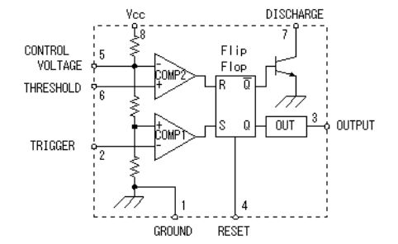

*Hình 1.1.2: Cấu trúc IC 555*

**Chức năng các chân:**

**+ Chân 1 :** (GND) Nối mass.

**+ Chân 2 :** (TRIGGER) Nhận xung kích để đổi trạng thái.

**+ Chân 3 :** (OUT) Ngõ ra.

**+ Chân 4 :** (RESET) Trả về trạng thái đầu.

**+ Chân 5 :** (CONTROL VOLTAGE) Lấy điện áp điều khiển tần số daođộng.

**+ Chân 6 :** (THRESHOLD) Lập mức ngưỡng cho tầng so sánh.

**+ Chân 7 :** (DISCHARGE) Đường xả điện cho tụ trong mạch định thời

**+ Chân 8 :** (Vcc) Nối với nguồn dương.

**1.3. Nguyên lý hoạt động**

*Hình 1.1.3: Sơ đồ nguyên lý tạo dao động*

Ký hiệu 0 là mức thấp bằng 0V, 1 là mức cao gần bằng VCC. Mạch FF là

loại RS Flip-flop.

Khi S = [1] thì Q = [1] và = [0].

Sau đó, khi S = [0] thì Q = [1] và = [0].

Khi R = [1] thì = [1] và Q = [0].

Tóm lại: khi S = [1] thì Q = [1] và khi R = [1] thì Q = [0], = [1], transistor mở

dẫn, cực C nối đất. Cho nên điện áp không nạp vào tụ C, điện áp ở chân 6 không

vượt quá V2. Do lối ra của Op-amp 2 ở mức 0, FF không reset.

- Giai đoạn ngõ ra ở mức 1:

Khi bấm công tắc khởi động, chân 2 ở mức 0.

Vì điện áp ở chân 2(V-) nhỏ hơn V1(V+), ngõ ra của Op-amp 1 ở mức 1

nên S = [1], Q = [1] và = [0]. Ngõ ra của IC ở mức 1.

Khi = [0], transistor tắt, tụ C tiếp tục nạp qua R, điện áp trên tụ tăng.

Khi nhả công tắc, Op-amp 1 có V- = [1] lớn hơn V+ nên ngõ ra của Op-amp 1 ở

mức 0, S = [0], Q và vẫn không đổi. Trong khi điện áp tụ C nhỏ hơn V2, FF

vẫn giữ nguyên trạng thái đó.

- Giai đoạn ngõ ra ở mức 0:

Khi tụ C nạp tiếp, Op-amp 2 có V+ lớn hơn V- (= 2/3 VCC), R = [1] nên

Q = [0] và = [1]. Ngõ ra của IC ở mức 0.

Vì = [1], transistor mở dẫn, Op-amp2 có V+ = [0] bé hơn V-, ngõ ra của

Op-amp 2 ở mức 0. Vì vậy Q và không đổi giá trị, tụ C xả điện thông qua

transistor.

**Kết quả cuối cùng:** Ngõ ra OUT có tín hiệu dao động dạng sóng vuông, có chu

kỳ ổn định.

**1.4. Khối tạo dao động: Module NE555**

**Hình ảnh thực tế:**

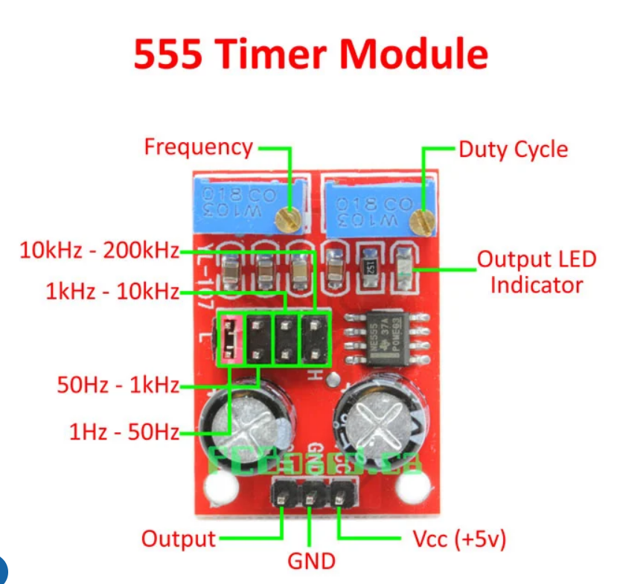

*Hình 1.1.4: Hình ảnh thực tế của Module tạo xung NE555*

**Sơ đồ nguyên lý:**

*Hình 1.1.5: Sơ đồ nguyên lý và mô tả vủa Module NE555*

**Điều chỉnh chức năng:**

+ **Jump 1**: Chọn tần số 1Hz đến 50Hz

+ **Jump 2**: Chọn tần số 50Hz đến 1kHz

+ **Jump 3**: Chọn tần số 1kHz đến 10kHz

+ **Jump 4**: Chọn tần số 10kHz đến 200kHz

+ **Biến trở trái**: Chỉnh tần số

+ **Biến trở phải**: Chỉnh chu kì

+ **Led**: Báo cùng tần số với chân out.

**Nguyên lý hoạt động:**

* Các thành phần chính:

+ **IC NE555**: Là trái tim của module, nó tạo ra xung dựa trên cấu hình mạch nối của các linh kiện khác.

+ **Tụ và Điện Trở**: Được sử dụng để điều chỉnh tần số và chu kỳ của xung, giúp thay đổi tần số và chu kỳ của xung mà không cần phải hàn hoặc thay linh kiện.

+ **Đèn LED**: Dùng để hiển thị trạng thái hoạt động của module, thường nhấp nháy theo tần số xung.

+ **Đầu vào và đầu ra**: Cung cấp năng lượng cho module và truyền tải xung tạo ra.

* Khi module hoạt động:

+ Đầu tiên, cung cấp năng lượng cho module.

+ IC NE555 sẽ bắt đầu tạo xung dựa trên giá trị của tụ và điện trở.

+ Nếu module có nút điều chỉnh, bạn có thể quay nút này để thay đổi tần số và/hoặc chu kỳ của xung.

+ Xung được tạo ra sẽ xuất hiện ở đầu ra của module.

+ Nếu có đèn LED, nó sẽ nhấp nháy theo tần số xung.

**CHƯƠNG 2: KHỐI ĐẾM XUNG**

**2.1. Các mạch logic cơ bản**

**2.1.1. Giới thiệu chung**

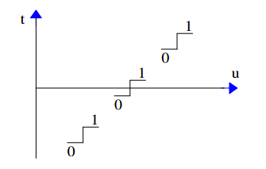Các cổng logic cơ bản là các phần tử đóng vai trò chủ yếu thực hiện các  
chức năng logic đơn giản nhất trong các sơ đồ logic (là các sơ đồ thực hiện một  
hàm logic nào đó).  
Các cổng logic cơ bản thường có một hoặc nhiều đầu vào và một đầu ra.  
Từ các cổng logic cơ bản, ta có thể kết hợp lại để tạo ra nhiều mạch logic thực  
hiện các hàm logic phức tạp hơn. Những dữ liệu ngõ vào, ra chỉ nhận các giá trị  
logic là Truse (mức 1) và Fail (mức 0). Vì các cổng logic hoạt động với các số  
nhị phân (0, 1) nên có đôi khi còn được mang tên là các cổng logic nhị phân.  
Người ta thường dùng tín hiệu điện để biểu diễn dữ liệu vào ra của các  
cổng logic nói riêng và các mạch logic nói chung. Chúng có thể là tín hiệu xung  
và tín hiệu thế.  
* Biểu diễn bằng tín hiệu thế:  
Dùng hai mức điện thế khác nhau để biểu diễn hai giá trị Truse (mức 1)  
và Fail (mức 0), có hai phương pháp để biểu diễn hai giá trị này:  
- Phương pháp logic dương:  
+ Điện thế dương hơn là mức 1.  
+ Điện thế âm hơn là mức 0.

*Hình 1.2.1: Dạng tín hiệu logic dương*

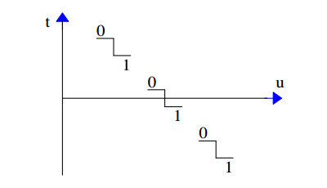

- Phương pháp logic âm:  
+ Điện thế dương hơn là mức 0.  
+ Điện thế âm hơn là mức 1.

*Hình 1.2.2: Dạng tín hiệu logic âm*

* Biểu diễn bằng tín hiệu xung:  
Hai giá trị logic 1 và 0 tương ứng với sự xuất hiện hay không xuất hiện  
của xung trong dãy tín hiệu theo một chu kỳ T nhất định.  
Trong các mạch logic sử dụng dữ liệu là tín hiệu xung, các xung thường  
có độ rộng sườn và biên độ ở trong một mức giới hạn cho phép nào đó tùy từng  
trường hợp cụ thể.

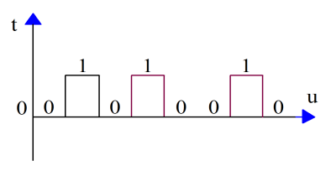  
*Hình 1.2.3: Mã hóa xung*

**2.1.2. Các cổng Logic.**  
**a. Cổng AND.**  
Dùng để thực hiện phép nhân logic.

*Hình 1.2.4: Kí hiệu và bảng trạng thái cổng AND*

Nhận xét: Ngõ ra của cổng logic AND chỉ lên mức 1 khi các ngõ vào là mức 1.  
+ A,B: ngõ vào tín hiệu logic  
+ 0: mức logic thấp  
+ 1: mức logic cao  
+ Y: đáp ứng ngõ ra  
Một số IC chứa cổng AND: 4081, 74LS08, 4073, 74HC11.

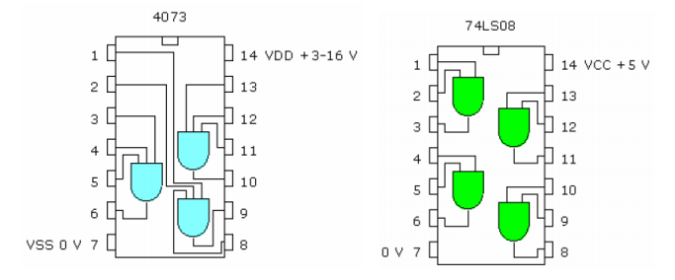  
*Hình 1.2.5: IC 4073 và IC 74LS08*

**b. Cổng NOT.**  
Dùng để thực hiện phép đảo logic.

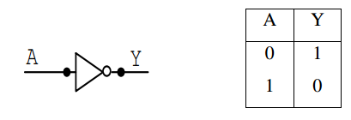

*Hình 1.2.6: Kí hiệu và bảng trạng thái cổng NOT*

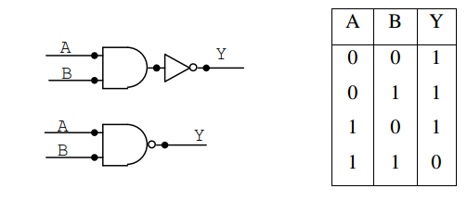  
Một số IC chứa cổng NOT: 7414, 4069.  
Nhận xét: Tín hiệu giữa ngõ ra và ngõ vào luôn ngược mức logic nhau.  
**c. Cổng NAND.**  
Dùng để thực hiện phép đảo của phép nhân logic.

*Hình 1.2.7: Kí hiệu và bảng trạng thái cổng NAND*

Nhận xét: Ngõ ra của cổng NAND ở mức 1 khi tất cả các ngõ vào là mức 0.  
Một số IC chứa cổng NAND: 4011,74HC00, 74HC10, 74HC20.  
**d. Cổng OR.**  
Dùng để thực hiện chức năng cộng logic.  
Nhận xét: Ngõ ra cổng OR ở mức 1 khi ngõ vào có ít nhất một ngõ ở mức 1.  
Một số IC chứa cổng OR: 74HC32, 74HC4075.  
  
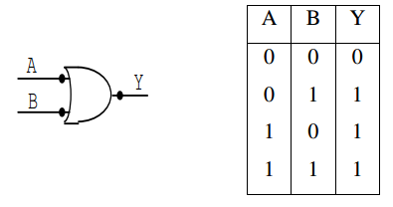

*Hình 1.2.8: Kí hiệu và bảng trạng thái cổng OR*

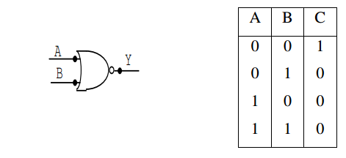**e. Cổng NOR.**  
Dùng để thực hiện phép đảo cổng OR.

*Hình 1.2.9: Kí hiệu và bảng trạng thái cổng NOR*

Nhận xét: Ngõ ra cổng NOR sẽ ở mức 1 khi tất cả các ngõ vào ở mức 0.  
Một số IC chứa cổng NOR: 4001, 4025, 74HC02.  
**f. Cổng EX-OR.**  
Dùng để tạo ra tín hiệu mức 0 khi các đầu vào cùng trạng thái.  
Nhận xét: Ngõ ra cổng EX-OR ở mức 1 khi các đầu vào ngược mức logic.  
Một số IC chứa cổng EX-OR: 74HC86, 4070.

*Hình 1.2.10: Kí hiệu và bảng trạng thái cổng EX-OR  
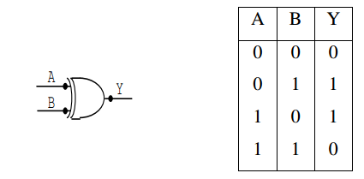*

**Tóm lại:** Trên đây giới thiệu 6 loại cổng logic: AND, NOT, NAND, OR, NOR,  
EX-OR. Nhưng thực tế chỉ cần 4 cổng AND, OR, EX-OR, NOT thì có thể có  
được các cổng còn lại. Hiện nay các cổng logic được tích hợp trong các IC. Một  
số IC thông dụng chứa các cổng thông dụng là:  
+ 4 AND 2 ngõ vào: 7408, 4081.  
+ 6 NOT: 7404, 4051.  
+ 4 NAND 2 ngõ vào: 7400, 4071.  
+ 4 NOR 2 ngõ vào: 7402, 4001.  
+ 4 EX-OR 2 ngõ vào: 74136, 4030.

**2.2. Mạch Flip-Flop (FF).  
2.2.1. Định nghĩa.**Các mạch thực tế được chia thành hai loại là mạch tổ hợp và mạch tuần tự  
(mạch dãy). Mạch tổ hợp là mạch mà tín hiệu ra chỉ phụ thuộc vào tín hiệu vào.  
Các phần tử cơ bản để xây dựng nên mạch tổ hợp là mạch logic AND, OR,  
NOT, ... Mạch dãy là mạch mà tín hiệu ra phụ thuộc không những vào tín hiệu  
vào mà còn phụ thuộc vào trạng thái trong của mạch nghĩa là có mạch lưu trữ,  
nhớ các trạng thái. Như vậy, để xây dựng mạch dãy, ngoài các mạch tổ hợp cơ  
bản còn phải là các mạch phần tử nhớ. Các phần tử nhớ cơ bản tạo nên mạch  
dãy gọi là Flip – Flop (FF), chúng lưu trữ các tín hiệu nhị phân. Vì bit tín hiệu  
nhị phân có thể nhận một trong hai giá trị 0,1 nên FF tối thiểu cần 2 chức năng:  
- Có hai trạng thái ổn định chức năng.  
- Có thể tiếp thu, lưu trữ, đưa tới tín hiệu và FF có từ 1 đến vài đầu vào  
điều khiển có 2 đầu ra luôn ngược nhau là Q và Q’.

*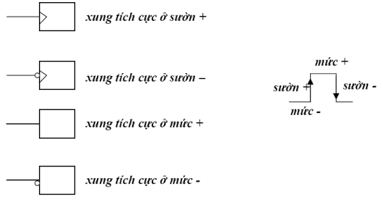Hình 1.2.11: Kí hiệu Flip-Flop****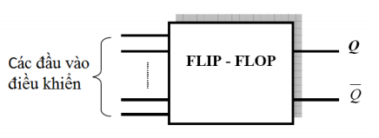***

*Hình 1.2.12: Ký hiệu về tính tích cực trong mạch FF*

**2.2.2. Phân loại FF.**  
Có nhiều cách phân loại FF:  
- Theo chức năng làm việc của các đầu vào điều khiển: FF một đầu vào điều khiển FF-D, FF-T; FF hai đầu vào điều khiển FF-RS, FF-JK.  
- Theo cách làm việc ta có loại FF đồng bộ và không đồng bộ. FF đồng bộ lại gồm loại thường và loại chủ tớ. Đối với loại không đồng bộ, các tín hiệu điều  
khiển vẫn điều khiển được hoạt động của FF mà không cần tín hiệu đồng bộ.

*Hình 1.2.13: Sơ đồ phân loại FF 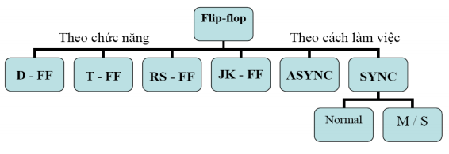*

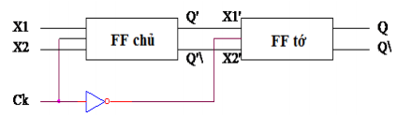**a. FF dạng chủ - tớ (MS).**

*Hình 1.2.14: FF chủ - tớ*

FF dạng chủ tớ là FF xung nhịp rất phổ biến đối với các FF chế tạo theo  
phương pháp mạch tích hợp. Mạch của FF này gồm 2 phần là 2 khối FF có khối  
điều khiển riêng nhưng lại không có quan hệ với nhau. Một FF gọi là FF chủ  
(M: master), một FF gọi là FF tớ (S: Slave), FF chủ thực hiện chức năng logic  
của hệ còn FF tớ dùng để nhớ trạng thái của hệ sau khi hệ đã hoàn thành việc  
ghi thông tin. Đầu vào của hệ là đầu vào FF chủ, đầu ra của hệ là đầu ra FF tớ.  
Cả 2 FF đều được điều khiển theo xung nhịp Ck. Dưới sự điều khiển của  
xung nhịp, việc ghi thông tin vào FF chủ - tớ được thực hiện qua các bước:  
- Bước 1: Cách ly giữa 2 FF chủ - tớ.  
- Bước 2: Ghi thông tin vào FF chủ.  
- Bước 3: Cách ly giữa đầu vào và FF chủ.  
- Bước 4: Chuyển thông tin từ FF chủ sang FF tớ.

Sơ đồ hình 2.19 trên đáp ứng việc ghi thông tin theo 4 bước trên. Vì dưới tác dụng của xung nhịp Ck, thông tin được đưa vào FF chủ nhưng đồng thời qua cổng NOT đầu vào của khối điều khiển FF tớ không có xung đồng bộ nên tạo sự cách ly giữa FF chủ và tớ. Sau khi kết thúc xung đồng bộ Ck không còn nên giữa đầu vào và FF chủ được cách ly đồng thời qua cổng NOT đầu vào khối điều khiển FF tớ có xung đồng bộ nên hệ chuyển thông tin từ FF chủ sang FF tớ. Quá trình ghi thông tin vào FF chủ - tớ khá phức tạp và đòi hỏi xung nhịp Ck chính xác, cấu trúc sơ đồ khá phức tạp nên gây ra trễ khá lớn. Nhưng FF chủ - tớ có ưu điểm là chống nhiễu tốt, khả năng đồng bộ tốt.  
**b. FF-RS.**  
FF-RS là FF đơn giản nhất có hai đầu vào điểu khiển R, S. Đầu vào S là  
đầu đặt, đầu vào R là đầu xóa.

*Hình 1.2.15: Kí hiệu và bảng trạng thái FF-RS*

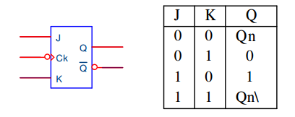**c. FF- JK.**  
FF-JK là loại FF 2 đầu vào điều khiển J và K, 2 đầu kích thích trực tiếp SD  
và RD, FF-JK được dùng rất nhiều trong các mạch số.  
Về cấu tạo FF-JK phức tạp hơn FF-RS và FF-RST nhưng có khả năng  
hoạt động rộng lớn vì:  
- Vẫn điều khiển trực tiếp qua SD, RD.  
- Các đầu ra J, K có đặc tính như S, R.  
Tuy nhiên khi J = K = 1 thì mạch hoạt động bình thường, không có trạng  
thái cấm, ngõ ra luôn lật trạng thái.

*Hình 1.2.16: Kí hiệu và bảng trạng thái FF-JK*

Chú ý: khi Flip - Flop kích bằng xung clock ta cần chú ý: Flip - Flop tác động  
bằng mức điện thế hay bằng cạnh (sườn).  
**d. FF-T.**  
FF-T là loại FF có đầu vào điều khiển T, FF này thường không có đầu vào  
đồng bộ.

*Hình 1.2.17: Kí hiệu và bảng trạng thái FF-T*

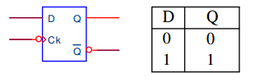Như vậy FF-T tuần tự thay đổi trạng thái đầu ra Q khi mỗi lần thay đổi  
xung kích Ck. Với kích thích liên tục của Ck thì Q và Q\ cũng liên tục thay đổi  
trạng thái.  
**e. FF-D.**  
FF-D là FF có một đầu vào dữ liệu D.

*Hình 1.2.18: Kí hiệu và bảng trạng thái FF-D*

Ta nhận thấy rằng trạng thái đầu ra của FF-D lặp lại trạng thái đầu vào tại thời điểm hiện tại trước đó. Nghĩa là tín hiệu ra bị trễ so với tín hiệu vào một khoảng thời gian nào đó. Đối với FF-D không đồng bộ thì thời gian trễ do thông số của mạch quyết định. Còn đối với FF-D đồng bộ thì thời gian trễ đúng bằng chu kì của xung nhịp Ck. Do tính chất này của FF-D mà người ta thường dùng chúng để là trễ tín hiệu logic.

Tóm lại: FF là phần tử cơ bản để chế tạo các mạch ứng dụng quan trọng trong hệ thống số như mạch đếm, mạch ghi, bộ nhớ... Nhưng thực tế các FF được chế tạo từ các cổng logic chỉ là lý thuyết cơ bản, thực tế chúng đã được tích hợp trong các IC.  
Các IC chứa FF như:  
+ FF-JK: 7472, 7473, 7476, 7478, 74301, 74102, 4027.  
+ FF-RS: 7471.  
+ FF-D: 7474, 74171, 74175, 4013.

**2.3. Mạch đếm.**  
Mạch đếm xung là một hệ logic dãy được tạo thành từ sự kết hợp của các Flip - Flop. Mạch có một đầu vào cho xung đếm và nhiều đầu ra. Các đầu ra này thường là các đầu ra Q cho các FF. Vì Q chỉ có thể có hai trạng thái là 1 và 0 cho nên sự sắp xếp các đầu ra này cho phép ta biểu diễn kết quả dưới dạng một số hệ hai có số bit bằng số FF dùng trong mạch đếm.  
Điều kiện cơ bản để một mạch được gọi là mạch đếm là nó có các trạng thái đầu ra khác nhau, tối đa đầu ra của mạch cũng bị giới hạn. Số xung đếm tối đa được gọi là dung lượng của mạch đếm.

Nếu cứ tiếp tục kích thích khi đã tới hạn mạch sẽ trở về trạng thái khởi đầu, tức là mạch có tính chất tuần hoàn.  
Có nhiều phương pháp kết hợp các Flip-Flop cho nên có rất nhiều loại mạch đếm. Tuy nhiên, chúng ta có thể sắp chúng vào ba loại chính là: mạch đếm nhị phân, mạch đếm BCD, và mạch đếm modul M.  
Phân loại :  
- Mạch đếm nhị phân:  
Là loại mạch đếm trong đó có trạng thái của mạch được trình bày dưới dạng số nhị phân. Một mạch đếm nhị phân sử dụng n Flip-Flop sẽ có dung lượng là 2n.  
- Mạch đếm BCD:  
Thường dùng 4 FF nhưng chỉ cho mười trạng thái khác nhau để biểu diễn các số hệ 10 từ 0 đến 9.  
- Mạch đếm modul M:

Là mạch đếm có dung lượng là M, với M là số nguyên dương bất kỳ. Vì vậy mạch đếm loại này có rất nhiều dạng khác nhau tuỳ theo sáng kiến của nhà thiết kế nhằm thoả mãn nhu cầu sử dụng.  
Mạch đếm modul M thường dùng cổng logic với Flip-Flop và các kiểu hồi tiếp đặc biệt để có thể trình bày kết quả dưới dạng số hệ hai tự nhiên hay dưới dạng mã nào đó.  
Về chức năng của mạch đếm, người ta phân biệt:  
- Các mạch đếm lên (up counters): hay còn gọi là mạch đếm cộng, mạch đếm  
thuận.  
- Các mạch đếm xuống (down counters): hay còn gọi là mạch đếm trừ, mạch  
đếm nghịch.  
- Các mạch đếm lên - xuống (up - down counters): hay còn gọi là mạch đếm hỗn  
hợp, mạch đếm thuận nghịch.  
Về phương pháp đưa xung clock vào mạch đếm, người ta phân ra:  
- Phương pháp đồng bộ:  
Phương pháp này xung clock được đưa đến các Flip Flop cùng một lúc.  
- Phương pháp không đồng bộ:  
Phương pháp này xung clock được đưa đến một FF, rồi các FF còn lại  
kích thích lẫn nhau.  
Tốc độ tác động của mạch đếm là tham số quan trọng và được xác định  
bởi hai tham số khác là:  
- Tần số cực đại của dãy xung mà bộ đếm có thể đếm được.  
- Khoảng thời gian thiết lập của mạch đếm: tức là khoảng thời gian từ khi  
đưa xung đếm vào mạch cho tới khi thiết lập song trạng thái trong bộ đếm tương  
ứng với khung đầu vào.  
Các Flip-Flop thường dùng trong mạch đếm là loại RST và JK dưới dạng  
rời hay tích hợp.

**2.4. Mạch ghi.**  
Mỗi Flip-Flop có hai trạng thái ổn định (hai trạng thái bền) và ta có thể kích thích Flip-Flop để có được một trong hai trạng thái như ý muốn. Sau khi kích thích Flip-Flop sẽ giữ hai trạng thái này cho đến khi nó buộc bị thay đổi. Vì có đặc tính như vậy nên ta bảo rằng Flip-Flop là mạch có tính nhớ được hay mạch nhớ.  
Như vậy, nếu dùng nhiều Flip-Flop ta có thể ghi vào đó một hay nhiều dữ liệu đã được mã hoá dưới dạng một chuỗi các số hệ nhị phân là 0 và 1. Các FF dùng vào công việc như thế tạo thành một loại mạch là mạch ghi mà trong nhiều trường hợp còn gọi là thanh ghi (register).  
Thông thường các FF không nằm cô lập mà chúng được nối lại với nhau theo một cách nào đó để có thể truyền từng phần dữ liệu cho nhau. Dưới hình thức này ta có thanh ghi dịch (shift register).  
Thanh ghi dịch là một phần tử quan trọng trong các thiết bị số từ máy đo cho đến máy tính. Ngoài nhiệm vụ ghi nhớ dữ liệu, chúng còn thực hiện một số chức năng khác nhau.  
Có hai phương pháp đưa dữ liệu vào mạch là: nối tiếp (serial) và song song (parallel) tạo thành các mạch ghi nối tiếp và mạch ghi song song.  
Thanh ghi được tích hợp trong các IC sau:  
- 74164 ↔ 4034 : thanh ghi độc lập 8 bit.  
- 74165 ↔ 4021 : thanh ghi dịch 8 bit.  
- 74166 ↔ 4014 : thanh ghi dịch 8 bit.  
- 74194 ↔ 40194 :thanh ghi dịch 4 bit.  
- 74195 ↔ 40195 :thanh ghi dịch 4 bit

**2.5. Tìm hiểu IC 74LS190**

**IC 74LS190** là bộ đếm thập phân lên/xuống đồng bộ. Trạng thái của bộ đếm được đồng bộ với xung Clock đầu vào.

Khi có xung vào chân đếm của **74LS190** thì tùy vào điều kiện mà chúng ta cấu hình đếm lên hay đếm xuống thì IC này cứ mỗi sườn lên của xung đầu vào thì nó giải mã ra mã BCD. Nếu đếm xuống thì nó sẽ đếm và giải mã như sau : Xung vào thứ 1 nó giải mã BCD ra (0001) tức là số 9, tương tự như vậy thì xung thứ 2 nó giải mã BCD ra (1000) tức là số 8 cứ thế cho đến xung thứ 9 và BCD là số 0. Còn đếm lên thì ngược lại.

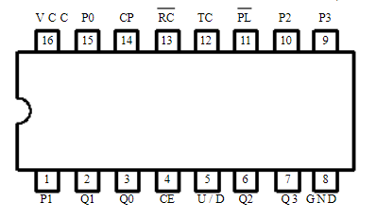**2.5.1 Chức năng các chân:**

*Hình 1.2.19: Sơ đồ chân IC 74LS190*

+ Vcc là chân cấp nguồn 5V  
          + GND là chân cấp nguồn Mass  
          + Q0 đến Q3 là đầu ra của bộ đếm mã BCD  
          + CP là ngõ vào cấp xung Clock cho mạch đếm  
          + CE là ngõ cho vào tích cực luôn đặt ở mức logic 0  
          + U/D : Chân cấu hình cho đếm lên hay đếm xuống. Nếu đếm lên thì mức 0 và đếm lùi là 1  
          + PL là ngõ đầu vào thiết lập trạng thái đầu cho mạch đếm : PL = 0 ; Qi = Ai ( i=0,1,2,3)  
          + A0 đến A3 là các đầu vào dữ liệu  
          + TC và RC là hai ngõ ra dùng để kết nối liên tầng giữa hai con 74LS190

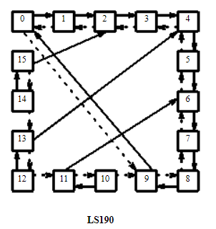**2.5.2 Sơ đồ trạng thái**

*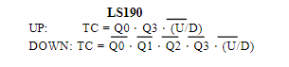Hình 1.2.20: Sơ đồ trạng thái*

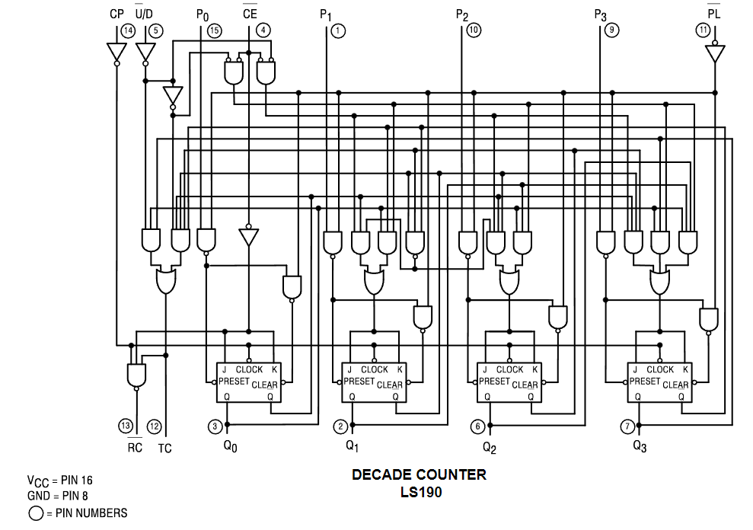 **2.5.3. Sơ đồ logic**

*Hình 1.2.21: Cấu trúc IC 7490*

**2.5.4. Mô tả chức năng**

LS190 là Bộ đếm thập phân BCD lên/xuống đồng bộ. Mạch chứa bốn master/slave flip-flop, với logic định hướng và cổng logic bên trong để cung cấp các hoạt động đặt trước, đếm ngược và đếm ngược riêng lẻ. Mỗi mạch có khả năng tải song song không đồng bộ cho phép bộ đếm được đặt trước theo bất kỳ số nào mong muốn.

Khi Parallel Đầu vào tải (PL) ở mức THẤP, thông tin hiện tại trên đầu vào Dữ liệu song song (P0–P3) được tải vào bộ đếm và xuất hiện trên đầu ra Q. Thao tác này sẽ ghi đè các chức năng đếm, như được chỉ ra trong Bảng chọn chế độ.

Tín hiệu CAO trên đầu vào CE sẽ ngăn cản việc đếm. Khi CE ở mức THẤP, thay đổi trạng thái bên trong được bắt đầu đồng bộ bởi quá trình chuyển đổi từ THẤP sang CAO của đầu vào Clock.

Hướng đếm được xác định bởi tín hiệu đầu vào U/D, như được chỉ ra trong Bảng chọn chế độ. Khi bật tính năng đếm, tín hiệu CE có thể ở mức THẤP khi đồng hồ ở một trong hai trạng thái. Tuy nhiên, khi bộ đếm bị cấm, quá trình chuyển đổi từ THẤP sang CAO chỉ xảy ra khi đồng hồ ở mức CAO. Tương tự, U/D chỉ nên được thay đổi khi CE hoặc đồng hồ ở mức CAO. Hai loại đầu ra được cung cấp dưới dạng chỉ báo tràn/dưới.

Đầu ra Đếm Đầu cuối (TC) thường ở mức THẤP và ở mức CAO khi mạch đạt đến 0 ở chế độ đếm ngược hoặc đạt mức tối đa (9 đối với LS190, 15 đối với LS191) ở chế độ đếm lên. Sau đó, đầu ra TC sẽ duy trì ở mức CAO cho đến khi xảy ra thay đổi trạng thái, cho dù bằng cách đếm hoặc cài đặt sẵn hoặc cho đến khi thay đổi U/D. Đầu ra TC không nên được sử dụng làm tín hiệu đồng hồ vì nó có thể giải mã đột biến. Tín hiệu TC cũng được sử dụng nội bộ để kích hoạt đầu ra RippleClock (RC).

Đầu ra RC thường ở mức CAO. Khi CE ở mức THẤP và TC ở mức CAO, đầu ra RC sẽ ở mức THẤP khi Clock tiếp theo ở mức THẤP và sẽ ở mức THẤP cho đến khi Clock ở mức CAO trở lại. Tính năng này đơn giản hóa việc thiết kế bộ đếm nhiều tầng. Cấu hình này đặc biệt thuận lợi khi nguồn đồng hồ có khả năng truyền động hạn chế, vì nó chỉ truyền động ở giai đoạn đầu tiên. Để ngăn việc đếm trong tất cả các giai đoạn, chỉ cần ức chế giai đoạn đầu tiên, vì tín hiệu CAO trên CE sẽ ức chế xung đầu ra RC, như được chỉ ra trong Bảng sự thật RC. Bất lợi của cấu hình này, trong một số ứng dụng, là độ lệch thời gian giữa các thay đổi trạng thái trong giai đoạn đầu và giai đoạn cuối. Điều này thể hiện độ trễ tích lũy của đồng hồ khi nó gợn sóng qua các giai đoạn trước.

Tất cả các đầu vào đồng hồ được điều khiển song song và các đầu ra RC truyền các tín hiệu mang/mượn theo kiểu gợn sóng. Trong cấu hình này, trạng thái THẤP của đồng hồ phải đủ dài để cho phép cạnh âm của tín hiệu mang/mượn lan truyền đến điểm dừng cuối cùng trước khi đồng hồ ở mức CAO. Không có hạn chế như vậy đối với thời lượng trạng thái CAO của đồng hồ, vì đầu ra RC của bất kỳ gói nào sẽ ở mức CAO ngay sau khi đầu vào CP của nó ở mức CAO.

Tín hiệu đầu vào CE cho một giai đoạn nhất định được hình thành bằng cách kết hợp các tín hiệu TC từ tất cả các giai đoạn trước đó. Lưu ý rằng để ngăn chặn tín hiệu có thể đếm phải được bao gồm trong mỗi cổng mang. Sơ đồ ức chế đơn giản của Hình a và b không áp dụng, vì đầu ra TC của một giai đoạn nhất định không bị ảnh hưởng bởi CE của chính nó.

*Bảng 1.1: Bảng chọn chế độ*

*Bảng 1.2: Bảng sự thật RC*

**CHƯƠNG 3: KHỐI GIẢI MÃ**

**3.1. Giới thiệu chung**

Khối này có chức năng ngược với bộ mã hoá, nghĩa là từ bộ bit n bit hệ 2 cần tìm lại được 1 trong N ký hiệu hoặc lệnh tương ứng.

**- Bộ giải mã BCD sang thập phân.**

Bộ giải mã BCD sang hệ thập phân là một mạch tổ hợp có 4 đầu vào nhị phân và 10 đầu ra thập phân. Đầu vào là mã BCD và sẽ kích hoạt đầu ra tương ứng với đầu vào.

**- Bộ giải mã BCD sang 7 vạch.**

Đèn 7 vạch được sử dụng để hiển thị dữ liệu được xử lý bởi thiết bị điện tử số. Chúng có thể hiện thị các số từ 0 đến 9 và các chữ cái từ A đến F và một vài ký tự khác.

Thiết bị hiển thị này có thể được điều khiển bởi bộ giải mã mà sẽ chiếu sáng các vạch (đoạn - segment) của đèn phụ thuộc vào số BCD tại đầu vào. Các bộ giải mã này cũng chứa các bộ đệm công suất để cấp dòng cho đèn, do vậy, nó còn được gọi là bộ điều khiển - giải mã (Decoder - Driver).

Bộ mã hoá này có 4 đầu vào tương ứng với 4 bit mã BCD và 7 đầu ra, mỗi đầu sẽ điều khiển một vạch của đèn 7 vạch. Đèn hiển thị 7 vạch bao gồm các vạch (đoạn sáng – segment) nhỏ. Chúng có thể biểu diễn tới 16 ký tự trong đó có 10 số và 6 chữ cái được nêu trên hình 3.1.

*Hình 1.3.1: Led 7 thanh và dạng ký tự hiển thị*

Các mã đầu vào từ 0 - 9 hiển thị các chữ số của hệ thập phân. Các mã đầu vào từ 9 - 14 ứng với các ký hiệu đặc biệt như đã nêu, còn mã 15 sẽ tắt tất cả các vạch. Đoạn sáng thứ 8 của đèn hiển thị là dấu chấm thập phân (dp). Các thiết bị hiển thị loại này có nhiều kiểu với màu sắc, kích thước khác nhau và có đặc tính phát sáng rất tốt.

Về mặt điện, các LED hoạt động như diode chuẩn, chỉ khác là khi phân cực thuận đòi hỏi điện áp giữa Anode và Cathode cao hơn. Để có cường độ sáng không đổi, thiết bị hiển thị phải được cấp đủ dòng.

Các thiết bị hiển thị 7 vạch có thể có cực tính:

- Với kiểu Cathode chung, điều khiển bởi mức logic dương.

- Với kiểu Anode chung, điều khiển bởi mức logic âm.

**3.2. Tìm hiểu IC giải mã 7 đoạn 74LS47.**

Vi mạch TTL 74LS47 là một bộ điều khiển - hiển thị được dùng phổ biến. Vi mạch này có các đầu ra đảo do đó sử dụng với LED Anode chung. Vi mạch giải mã 7 đoạn 74LS47 là loại IC có 16 chân dùng để giải mã từ mã BCD sang mã 7 đoạn để hiển thị được trên led 7 đoạn.

**3.2.1. Sơ đồ chân và chức năng các chân.**

*Hình 1.3.2: Sơ đồ chân IC giải mã 74LS47*

*Hình 1.3.3: Cấu trúc IC giải mã 74LS47*

**Chức năng của các chân IC 74LS47 như sau:**

+ Chân số 8 là chân nối đất (0V).

+ Chân số 16 là chân nguồn cung cấp (VCC).

+ Chân 1, 2 ,6, 7 là các chân tín hiệu vào BCD.

+ Chân 9, 10 ,11, 12, 13, 14, 15 là các chân đầu ra.

+ Chân 3,4,5 là các chân kiểm tra IC.

Chân LT (Lamp Test) được dùng để kiểm tra tình trạng hoạt động (sống hay chết) của các vạch; trong khi chân RB (Ripper Blanking) được dùng để tắt tất cả các vạch khi yêu cầu ở trạng thái không hiển thị số.

**3.2.2. Nguyên lý hoạt động.**

*Bảng 1.3: Bảng trạng thái của IC 74LS47*

IC 74LS47 là IC tác động mức thấp nên các ngõ ra mức 1 là tắt và mức 0 là

sáng tương ứng với các thanh a, b, c, d, e, f, g của led 7 đoạn loại Anode chung,

trạng thái ngõ ra tương ứng với các số thập phân (các số từ 10 đến 15 không dùng tới).

Ngõ vào xoá BI được để không hay nối lên mức 1 cho hoạt động giải mã

bình thường. Nếu nối lên mức 0 thì các ngõ ra đều tắt bất chấp trạng thái các

ngõ ra.

Ngõ vào xoá RBI được để không hay nối lên mức 1 dùng để xoá số 0 (số 0

thừa phía sau dấu thập phân hay số 0 trước số có nghĩa). Khi RBI và các ngõ

vào D, C, B, A ở mức 0 nhưng ngõ vào LT ở mức 1 thì các ngõ ra đều tắt và ngõ

vào xóa RBO xuống mức thấp.

Khi ngõ vào BI/RBO nối lên mức 1 và LT ở mức 0 thì ngõ ra đều sáng.

**CHƯƠNG 4: KHỐI HIỂN THỊ**

**4.1. Tìm hiểu về Led 7 thanh**

Trong các thiết bị, để báo trạng thái hoạt động của thiết bị cho với thông

số chỉ là các dãy số đơn thuần, thường người ta sử dụng "Led 7 đoạn". Led 7

đoạn được sử dụng khi các dãy số không đòi hỏi quá phức tạp, chỉ cần hiện thị

số là đủ, chẳng hạn Led 7 đoạn được dùng để hiển thị nhiệt độ phòng, trong các

đồng hồ treo tường bằng điện tử, hiển thị số lượng sản phẩm được kiểm tra sau

một công đoạn nào đó...

Led 7 đoạn có cấu tạo bao gồm 7 Led đơn có dạng thanh xếp theo hình 4.1

và có thêm một led đơn hình tròn nhỏ thể hiện dấu chấm tròn ở góc dưới bên

phải của Led 7 đoạn.

8 Led đơn trên Led 7 đoạn có Anode (cực dương) hoặc Cathode (cực âm)

được nối chung với nhau vào một điểm, và được đưa chân ra ngoài để kết nối

với mạch điện. 8 cực còn lại trên mỗi Led đơn được đưa thành 8 chân riêng, cũng được đưa ra ngoài để kết nối với mạch điện. Nếu Led 7 đoạn có Anode chung, đầu chung này được nối với +Vcc, các chân còn lại dùng để điều khiển trạng thái sáng tắt của các led đơn, led chỉ sáng khi tín hiệu đặt vào các chân này ở mức 0. Nếu Led 7 đoạn có Cathode chung, đầu chung này được nối xuống Ground (hay Mass), các chân còn lại dùng để điều khiển trạng thái sáng tắt của các led đơn, led chỉ sáng khi tín hiệu đặt vào các chân này ở mức 1.



*Hình 1.4.1: Dạng chữ và số hiển thị được trên Led 7 thanh*

**4.2. Sơ đồ chân và chức năng các chân**

*Hình 1.4.2: Sơ đồ cấu trúc Led 7 thanh loại Cathode chung và Anode chung*

**Chức năng các chân:**

+Gnd, Vcc là các chân cấp nguồn chung.

+ Các chân a, b, c, d, f, g, dp là các chân cấp nguồn cho các thanh tương ứng a, b, c, d, e, f, g, dp.

**4.3. Nguyên lý hoạt động**

**- Led Anode chung:**

*Hình 1.4.3: Led 7 thanh loại Anode chung*

Đối với dạng Led Anode chung, chân COM phải có mức logic 1 và muốn sáng Led thì tương ứng các chân a – f, dp sẽ ở mức logic 0.

*Bảng 1.4: Bảng mã cho Led Anode chung (a là MSB, dp là LSB)*

*Bảng 1.5: Bảng mã cho Led Anode chung (a là LSB, dp là MSB)*

* **Led Cathode chung:**

*Hình 1.4.4: Led 7 thanh loại Cathode chung*

Đối với dạng Led Cathode chung, chân COM phải có mức logic 0 và muốn sáng Led thì tương ứng các chân a – f, dp sẽ ở mức logic 1.

*Bảng 1.6: Bảng mã cho Led Cathode chung (a là MSB, dp là LSB)*

*Bảng 1.7: Bảng mã cho Led Anode chung (a là LSB, dp là MSB)*

Vì Led 7 đoạn chứa bên trong nó các Led đơn, do đó khi kết nối cần đảm bảo dòng qua mỗi Led đơn trong khoảng 10mA-20mA để bảo vệ Led. Nếu kết nối với nguồn 5V có thể hạn dòng bằng điện trở 330Ω trước các chân nhận tín hiệu điều khiển.

**CHƯƠNG 5: KHỐI ĐIỀU CHỈNH**

**THÔNG SỐ THỜI GIAN**

**5.1. Nút bấm điều chỉnh thông số thời gian**

Thực chất của khối điều chỉnh thông số thời gian là tạo ra xung dao động

để đưa vào chân đếm của IC đếm làm tăng lên mã bộ đếm đầu ra của IC đếm, dẫn đến số chỉ thị thời gian cũng tăng theo.

Khối điều chỉnh thời gian đơn giản là các phím bấm chỉnh phút và chỉnh

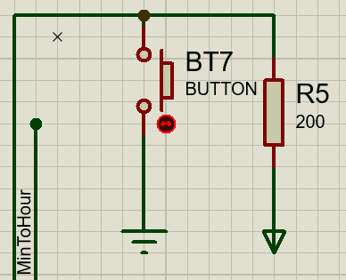giờ hay ngày tháng năm.

*Hình 1.5.1: Phương pháp tạo xung*

Các phím bấm này kết hợp với các điện trở để tạo xung đưa vào các lối vào clock của các IC đếm. Trong mạch không dùng đến nút chỉnh giây bởi đơn vị thời gian của nó nhỏ. Còn nếu muốn chỉnh chính xác đếm đơn vị giây ta chỉ cần khởi động mạch vào thời điểm có giá trị giây là 00.

**5.2 Tìm hiểu về IC 74LS157**

74LS157 là IC ghép kênh (multiplexer) Quad 2 To 1 Line là một phần của dòng vi mạch 74XXYY. IC 74LS150 có điện áp làm việc đa dạng, nhiều điều kiện làm việc và giao tiếp trực tiếp với CMOS, NMOS và TTL. Đầu ra của IC luôn đi kèm với TTL, giúp dễ dàng làm việc với các thiết bị TTL và vi điều khiển khác. IC cũng có một loạt các tính năng như bảo vệ quá tải nhiệt và bảo vệ ESD. IC 74LS157 có kích thước nhỏ và tốc độ nhanh nên đáng tin cậy trong mọi loại thiết bị.

**5.2.1. Sơ đồ chân và chức năng các chân**

*Hình 1.5.2: Sơ đồ chân IC 74LS157*

*Hình 1.5.3: Cấu trúc IC 74157*

**Chức năng của các chân 74LS157 như sau:**

|  |  |  |
| --- | --- | --- |
| Số chân | Tên chân | Mô tả |
| 1 | S | Đầu vào common select |
| 2 | I0a | Chân đầu vào dữ liệu từ source 0 |
| 3 | I1a | Chân đầu vào dữ liệu từ source 1 |
| 4 | Za | Đầu ra ghép kênh (multiplexer) |
| 5 | I0b | Chân đầu vào dữ liệu từ source 0 |
| 6 | I1b | Chân đầu vào dữ liệu từ source 1 |
| 7 | Zb | Đầu ra ghép kênh (multiplexer) |
| 8 | GND | Chân ground |
| 9 | Zd | Đầu ra ghép kênh (multiplexer) |
| 10 | I1d | Chân đầu vào dữ liệu từ source 1 |
| 11 | I0d | Chân đầu vào dữ liệu từ source 0 |
| 12 | Zc | Đầu ra ghép kênh (multiplexer) |
| 13 | I1c | Chân đầu vào dữ liệu từ source 1 |
| 14 | I0c | Chân đầu vào dữ liệu từ source 0 |
| 15 | E’ | Chân active low enable |
| 16 | Vcc | Chân nguồn |

*Bảng 1.8: Bảng chức năng các chân của IC 74LS157*

**5.2.2. Nguyên lý hoạt động**

*Bảng 1.9: Bảng trạng thái của IC 74LS157*

**PHẦN II: THIẾT KẾ VÀ THI CÔNG**

**CHƯƠNG 1: PHÂN TÍCH CÁC KHỐI LÀM VIỆC**

**1.1. Khối tạo dao động 1Hz: Module tạo xung NE555**

Module NE555 có nhiệm vụ tạo ra tần số 1Hz tại đầu ra (chân 3) để cấp cho khối giây của đồng hồ thời gian thực. Xung đầu ra có dạng xung vuông ổn định và cứ mỗi chu kì xung thì tương ứng với 1 giây.

*Hình 2.1.1: Sơ đồ nguyên lý*

*Hình 2.1.2: Dạng xung đầu ra tại chân 3 của Module tạo xung NE555*

**1.2. Khối giây**

Khối giây có nhiệm vụ hiển thị giá trị từ “00” đến “59”. Khi khối giây

đếm đến giá trị “59” và sau một chu kì xung tiếp theo thì giá trị đếm tự động

reset về “00”, và đồng thời cấp xung cho khối phút đếm phút.

Tần số 1Hz tại đầu ra của IC tạo dao động 555 được cấp cho khối giây để

đếm. Hàng đơn vị sẽ đếm giá trị từ “0” đến “9”, còn hàng chục sẽ đếm từ “0”

đến “5”. Cứ sau 1 chu kì xung được cấp thì khối giây đếm tăng 1 giá trị. Ở đây

ta phải sử dụng bộ đếm 10 cho hàng chục (c) và hàng đơn vị (dv). Các chân Q0, Q1, Q2, Q3 tạo thành một bộ đếm lần lượt tương ứng với bộ đếm A, B, C, D. Chân RC của IC đếm hàng đơn vị được nối với chân Enable của IC đếm hàng chục. Khi hàng đơn vị đến từ “0” đến “9”, chu kỳ tiếp theo chân RC của IC đếm hàng đơn vị sẽ kích hoạt IC đếm hàng chục từ “0” đến “5”.

Vì chân PL của IC 74LS190 không được đồng bộ với xung Clock đầu vào nên phải sử dụng một D-Flipflop để đồng bộ tín hiệu vào chân PL. Khi khối giây đếm đến giá trị “59”, lưu lại trạng thái thông qua một D – Flipflop và đưa về chân PL của IC74LS190 để reset khối giây về “00”. Đồng thời tín hiệu reset này được đưa đến chân Enable của khối phút để kích hoạt đếm từ hàng đơn vị.

**Phương trình đại số logic**:

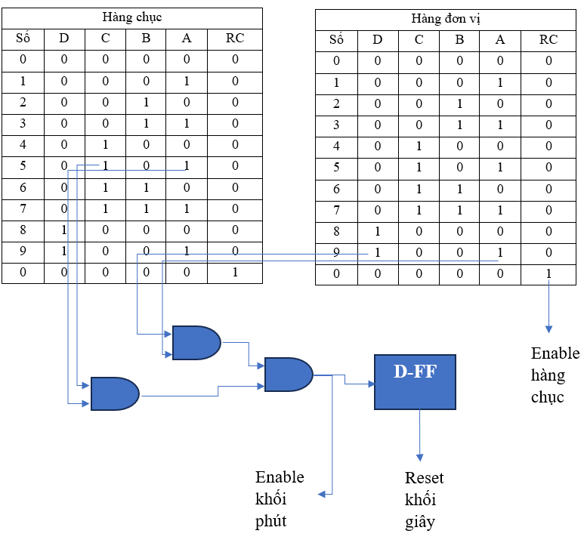PLgiây = Ac-giây. Cc-giây. Ddv-giây. Adv-giây

*Bảng 2.1: Bảng mã khối giây*

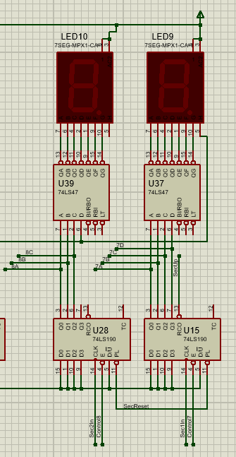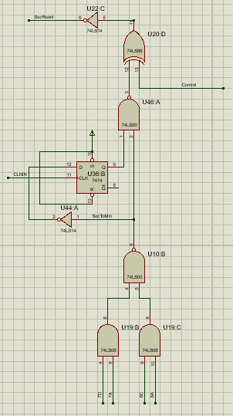

*Hình 2.1.3: Sơ đồ khối giây*

**1.3. Khối phút**

Khối phút cũng tương tự như khối giây có nhiệm vụ hiển thị giá trị từ

“00” đến “59” và sau khi đếm đến “59”, sau 1 chu kì xung tiếp theo thì giá trị

đếm cũng tự động reset về “00” và đồng thời cấp xung cho khối giờ để đếm giờ.

Xung được cấp cho khối phút khi khối giây đếm giá trị “59” về “00”. Vì

vậy cứ sau khi khối giây đếm hết 60 giây thì khối phút đếm tăng 1 giá trị. Hàng

đơn vị sẽ đếm giá trị từ “0” đến “9”, còn hàng chục sẽ đếm từ “0” đến “5”.Ta

cũng sử dụng bộ đếm 10 cho cả hàng chục và hàng đơn vị và quá trình reset

cũng tương tự như khối giây.

**Phương trình đại số logic:**

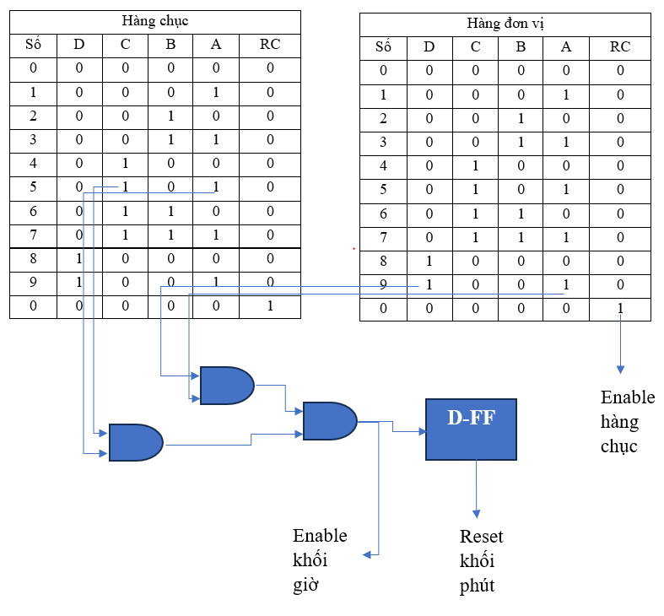PLphút = Ac-phút. Cc-phút. Ddv-phút. Adv-phút

*Bảng 2.2: Bảng mã khối phút*

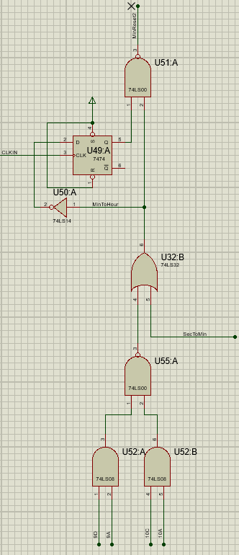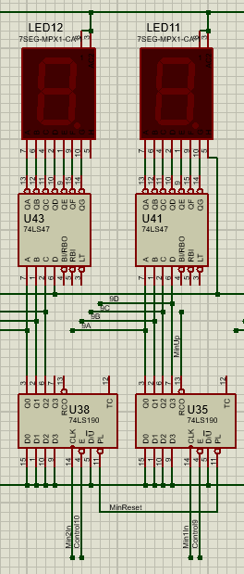

*Hình 2.1.4: Sơ đồ khối phút*

**1.4. Khối giờ**

Khối giờ có nhiệm vụ hiển thị giá trị từ “00” đến “23”. Khi khối giờ đếm

đến giá trị “23” và sau 1 chu kì xung tiếp theo thì giá trị đếm tự động reset về

“00” và đồng thời cấp xung cho khối ngày đếm ngày.

Xung cấp cho khối giờ được cấp từ khối phút do tín hiệu Reset của khối phút được nối với chân Enable của IC đếm đơn vị của khối giờ. Cứ sau khi khối phút đếm hết 60 phút thì khối giờ đếm tăng 1 giá trị. Hàng đơn vị sẽ hiển thị giá trị từ “0” đến “9”, còn hàng chục sẽ hiển thị giá trị từ “0” đến “2”. Ta sẽ sử dụng bộ đếm 4 (B và C) cho hàng chục và bộ đếm 10 cho hàng đơn vị. Khi hàng chục đếm được giá trị “2” (CB = “10”) và hàng đơn vị đếm đến giá trị “4” (DCBA = “0100”) thì có mức điện áp logic tương ứng với giá trị “23” được đưa về từng

chân R0(1) và R0(2) của IC đếm hàng chục và IC đếm hàng đơn vị để reset giá

trị đếm về “00” và đồng thời kích hoạt chân Enable của khối ngày.

**Phương trình đại số logic:**

PL (khối ngày) = B c-giờ. B dv-giờ. A dv-giờ

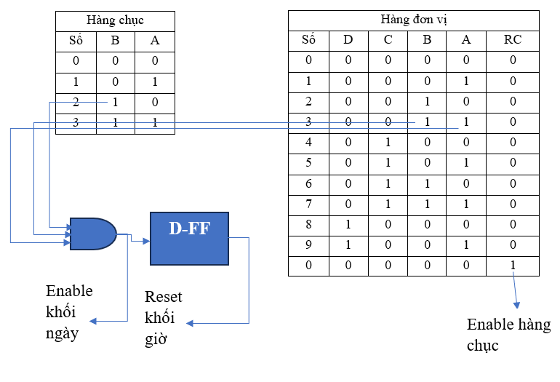

*Bảng 2.3: Bảng mã khối giờ*

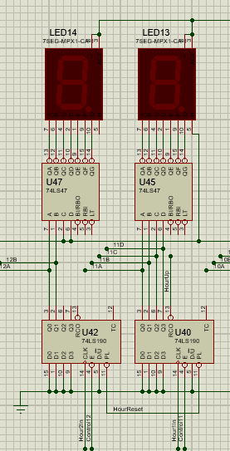 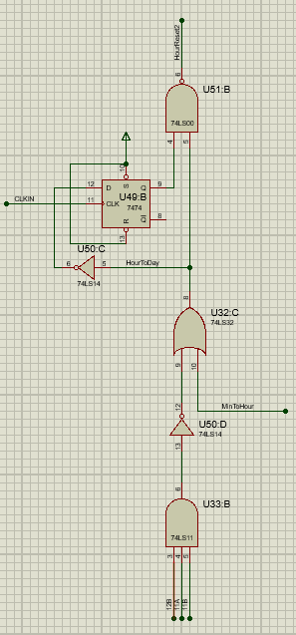

*Hình 2.1.5: Sơ đồ khối giờ*

**1.5. Khối ngày**

Khối ngày hiển thị giá trị từ phụ thuộc vào các tháng và cũng phụ thuộc

vào năm thường hoặc năm nhuận như sau:

- Tháng 1, 3, 5, 7, 8, 10, 12: Hiển thị giá trị từ “01” đến “31”.

- Tháng 4, 6, 9, 11: Hiển thị giá trị từ “01” đến “30”.

- Tháng 2 thì giá trị hiển thị phụ thuộc vào năm thường và năm nhuận:

+ Năm thường: Hiển thị giá trị từ “01” đến “28”.

+ Năm nhuận: Hiển thị giá trị từ “01” đến “29”.

Sử dụng chân PL để preset giá trị về “01”. Khi khối ngày đếm đến giá trị của ngày cuối tháng và sau 1 chu kì xung tiếp theo thì giá trị đếm tự động reset và lên “01” và đồng thời cấp tín hiệu Enable cho khối tháng đếm tháng.

Xung cấp cho khối ngày được cấp từ khối giờ. Cứ sau khi khối giờ đếm hết 24 giờ thì khối ngày đếm tăng 1 giá trị. Hàng đơn vị sẽ hiển thị giá trị từ “0” đến “9”, còn hàng chục sẽ hiển thị giá trị từ “0” đến “3”.

Để hiển thị giá trị ngày trong tháng, ta cần phải kết hợp các tháng có cùng số ngày với nhau và cũng phải kết hợp với các năm thường hay năm nhuận nếu như muốn hiển thị đúng số ngày trong tháng 2. Ta cũng sử dụng bộ đếm 4 cho hàng chục (B và C) và bộ đếm 10 cho hàng đơn vị.

Đối với các tháng có 31 ngày, mức logic tương ứng với giá trị đếm đến “31” (CBc= “11”, DCBAdv= “0001”) sẽ được đưa về chân PL của 2 IC đếm hàng chục và hàng đơn vị để reset bộ đếm .

**Phương trình đại số logic:**

Reset(khối 31 ngày) = A c–khối ngày.B c–khối ngày. A dv–khối ngày

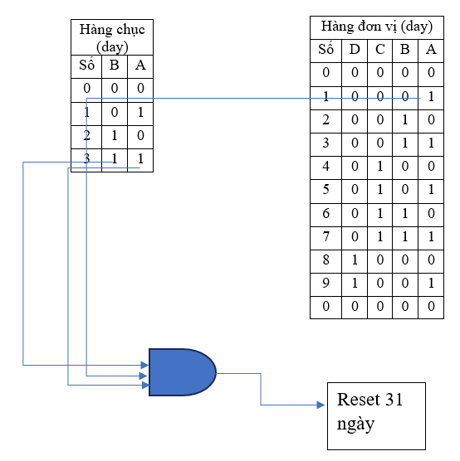

*Bảng 2.4: Bảng mã khối 31 ngày*

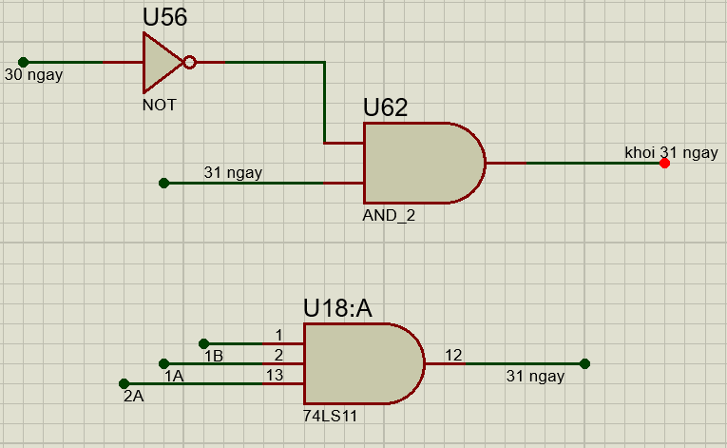

*Hình 2.1.6: Sơ đồ mạch Logic khối 31 ngày*

Đối với các tháng có 30 ngày, mức logic tương ứng với giá trị đếm ngày đến “30” (CBc = “11”, DCBAdv = “0000”) cùng với mức logic tương ứng với giá trị của khối tháng là tháng 4 (Bc = “0”, DCBAdv = “0100”), tháng 6 (Bc = “0”, DCBAdv = “0110”), tháng 9 (Bc = “0”, DCBAdv = “1001”), tháng 11 (Bc = “1”, DCBAdv = “0001”) sẽ được đưa về chân PL của 2 IC đếm hàng chục và hàng đơn vị để Preset bộ đếm về “01” và đồng thời cấp tín hiệu enable cho khối tháng.

**Phương trình đại số logic:**

Reset(khối 30 ngày) =

### 



.

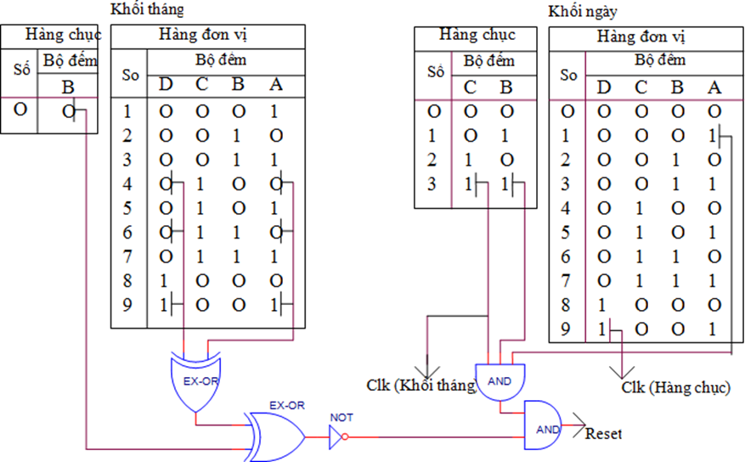

.

*Bảng 2.5: Bảng mã khối 30 ngày trong tháng 4, 6, 9.*

`

*Bảng 2.6: Bảng mã khối 30 ngày trong tháng 11*

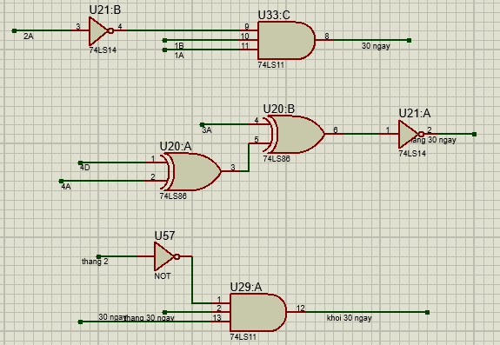

*Hình 2.1.7: Sơ đồ Logic khối 30 ngày*

Đối với các tháng có 29 ngày, mức logic tương ứng với giá trị đếm đến

“29” (CBc = “10”, DCBAdv = “1001”) cùng với mức logic tương ứng với giá trị

của tháng 2 (Bc = “0”, DCBAdv = “0010”) và mức logic tương ứng với các năm nhuận từ năm “00” đến năm “99” sẽ được đưa về chân PL của 2 IC đếm hàng chục và hàng đơn vị để preset bộ đếm về “01” và đồng thời cấp tín hiệu Enable cho khối tháng.

**Phương trình đại số logic:**

Reset(khối 29 ngày) = (29 ngày). (năm nhuận). (tháng 2)

Tháng 2 =



Năm nhuận = (B dv_năm )XOR (A c_năm ) + A dv_năm

29 ngày = B c_ngày . A dv_ngày . D dv_ngày

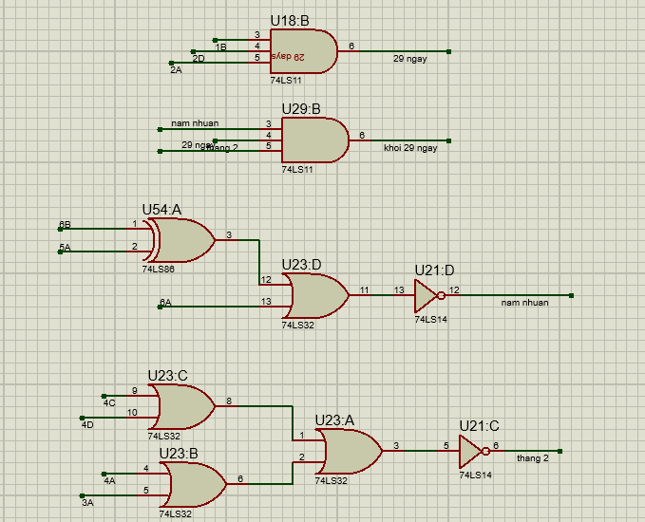

*Hình 2.1.8: Sơ đồ mạch Logic khối 29 ngày*

Đối với khối 28 ngày, mức logic tương ứng với mức logic Tháng 2 và mức logic 28 ngày B c_ngày = “1”, DCBA dv_ngày = “1000” cùng với mức logic tương ứng với các năm không phải năm nhuận

**Phương trình đại số logic:**

Reset(khối 28 ngày) = (năm nhuận). (tháng 2). (28 ngày)

Tháng 2 =



Năm nhuận = (B dv_năm )XOR (A c_năm ) + A dv_năm

28 ngày = B c_ngày . D dv_ngày . A dv_ngày

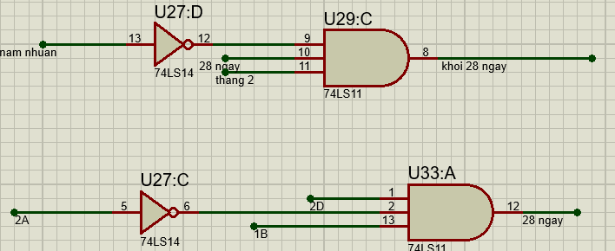

*Hình 2.1.9: Sơ đồ kết hợp khối ngày, khối tháng và khối năm*

**1.6. Khối tháng**

Khối tháng có nhiệm vụ hiển thị giá trị từ “01” đến “12”. Khi khối tháng đếm đến giá trị 12 và sau 1 chu kì xung tiếp theo thì giá trị đếm tự động reset và lên “01” và đồng thời cấp xung cho khối ngày đếm năm.

Xung cấp cho khối tháng được cấp từ khối ngày. Cứ sau khi khối ngày đếm hết các ngày trong tháng thì khối tháng đếm tăng 1 giá trị. Hàng đơn vị sẽ hiển thị giá trị từ “0” đến “9”, còn hàng chục sẽ hiển thị giá trị từ “0” đến “1”. Ta sẽ sử dụng bộ đếm 2 (B) cho hàng chục và bộ đếm 10 cho hàng đơn vị.

Mức logic tương ứng với giá trị đếm đến “12” (Bc = “1”, DCBAdv = “0010”) sẽ được đưa về chân PL của 2 IC đếm hàng chục và hàng đơn vị để reset bộ đếm và đồng thời tín hiệu Enable cho năm. Khi có sự reset bộ đếm thì sẽ có một sườn âm kích vào chân đếm của IC hàng đơn vị để giá trị đếm nhảy lên giá trị “01” ngay sau khi reset.

**Phương trình đại số logic:**

Reset(khối tháng) = B c_tháng . B dv_tháng . A dv_tháng

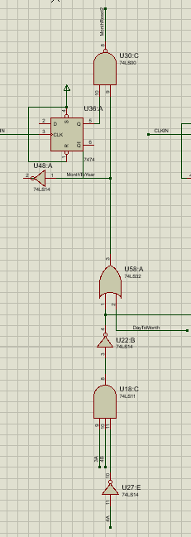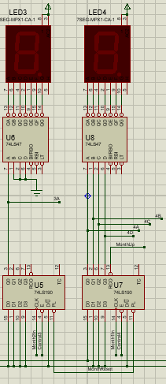

*Hình 2.1.10: Sơ đồ khối tháng*

**1.7. Khối năm**

Khối năm hiển thị giá trị giới hạn từ năm 00 đến năm 99. Trên thực

tế, có năm thường và năm nhuận, cứ cách 4 năm thì có 1 năm nhuận tính từ năm

bắt đầu sau công nguyên.

Xung cấp cho khối năm được cấp từ khối tháng. Cứ sau khi khối tháng

đếm hết 12 tháng thì khối năm đếm tăng 1 giá trị. Hàng đơn vị sẽ hiển thị giá trị

từ “0” đến “9”, hàng chục sẽ hiển thị giá trị từ “1” đến “2. Ta sẽ sử dụng bộ đếm 4 (B và C) cho hàng chục và bộ đếm 10 cho hàng đơn vị.

*Hình 2.1.11: Sơ đồ khối năm*

**1.8. Khối điều chỉnh thông số thời gian**

Thông số thời gian của đồng hồ được điều chỉnh thông qua các nút bấm và sử dụng IC 74HC157 để lựa chọn các tín hiệu ứng với xung CLK vào và tín hiệu Enable của từng khối.

Sử dụng Switch để thay đổi giữa chế độ đếm giờ thông thường và chế độ điều chỉnh thông số thời gian.

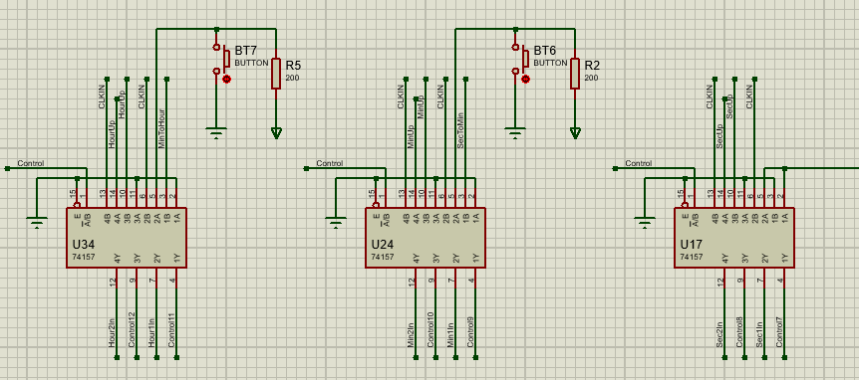

*Hình 2.1.12: Sơ đồ khối điều chỉnh*

**1.9. Nguyên lý hoạt động**

Khi mạch được cấp nguồn, khối tạo dao động Module NE555 tạo xung vuông có chu kì 1 giây đưa vào chân đếm IC đơn vị của khối giây. Khối giây sẽ đếm xung vào và hiển thị giá trị đếm được trên Led, mỗi xung đếm tương ứng với một giây.

Khi khối giây đếm hết 60 giây thì sẽ tạo một xung cấp vào chân đếm IC hàng đơn vị của khối phút và reset khối giây bắt đầu đếm lại giá trị ban đầu. Mỗi xung đếm được sẽ tương ứng với một phút và được hiển thị giá trị đếm trên Led.

Khi khối phút đếm hết 60 phút thì sẽ tạo một xung cấp vào chân đếm IC hàng đơn vị của khối giờ và reset khối phút bắt đầu đếm lại giá trị ban đầu. Mỗi xung đếm được sẽ tương ứng với một giờ và được hiển thị giá trị đếm trên Led.

Khi khối giờ đếm hết 24 giờ thì sẽ tạo một xung cấp vào chân đếm IC hàng đơn vị của khối ngày và reset khối giờ bắt đầu đếm lại giá trị ban đầu. Mỗi xung đếm được sẽ tương ứng với một ngày và được hiển thị giá trị đếm trên Led. Đối với các tháng 1, 3, 5, 7, 8, 10, 12 trong năm thì khối ngày sẽ đếm 31 ngày; đối với các tháng 4, 6, 9, 11 trong năm thì khối ngày sẽ đếm 30 ngày; còn đối với tháng 2 trong năm, nếu là năm thường thì khối ngày sẽ đếm 28 ngày, và nếu là năm nhuận thì khối ngày sẽ đếm 29 ngày.

Khi khối ngày đếm hết các ngày trong tháng thì sẽ tạo một xung cấp vào chân IC đếm hàng đơn vị của khối tháng và reset khối ngày bắt đầu đếm lại giá trị ban đầu. Mỗi xung đếm được sẽ tương ứng với một tháng và được hiển thị giá trị đếm trên Led.

Khi khối tháng đếm hết 12 tháng thì sẽ tạo một xung cấp vào chân đếm IC hàng đơn vị của khối năm và reset khối tháng bắt đầu đếm lại giá trị ban đầu.

Mỗi xung đếm được tương ứng với một năm và được hiển thị giá trị đếm trên Led.

Giá trị hiển thị của đồng hồ số ban đầu cần phải xác thực với thời gian thực, vì thế ta cần điều chỉnh chúng thông qua hệ thống nút nhấn. Mỗi khối sẽ có 1 nút để điều chỉnh, với mỗi lần nhấn sẽ có một xung kích vào chân đếm IC hàng đơn vị các khối để tăng giá trị đếm đúng với giá trị thời gian thực.

**CHƯƠNG 2: SƠ ĐỒ MẠCH NGUYÊN LÝ VÀ MẠCH LẮP RÁP**

**2.1. Sơ đồ mạch nguyên lý**

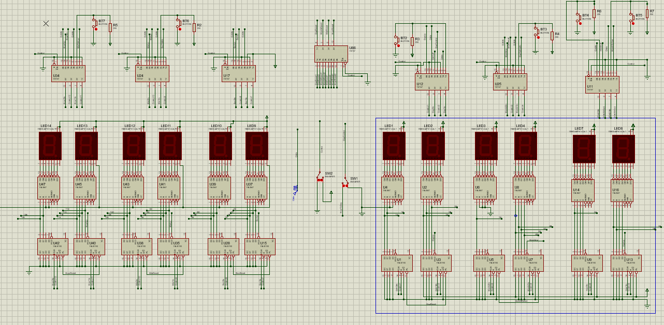

*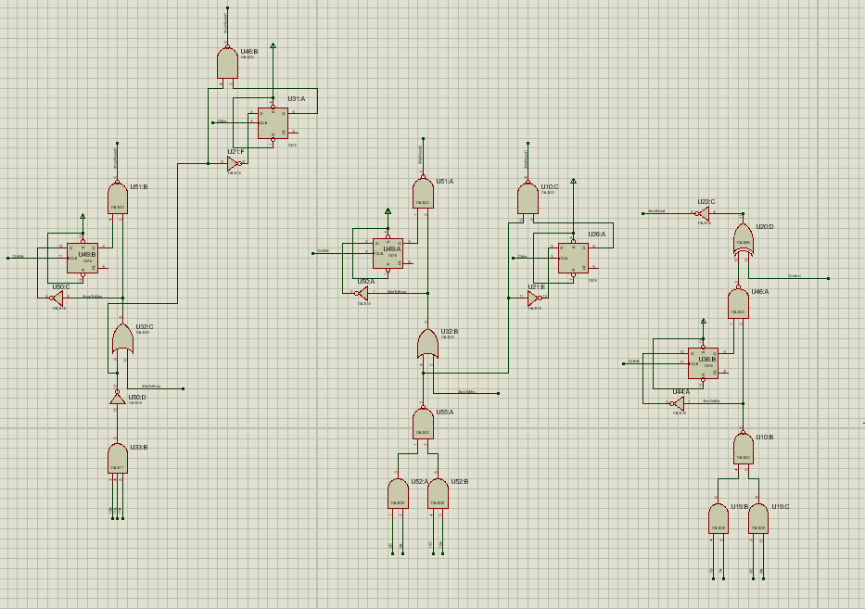Hình 2.2.1: Khối hiển thị ngày, tháng, năm và giờ, phút, giây*

*Hình 2.2.2: Khối Reset giờ, phút, giây*

*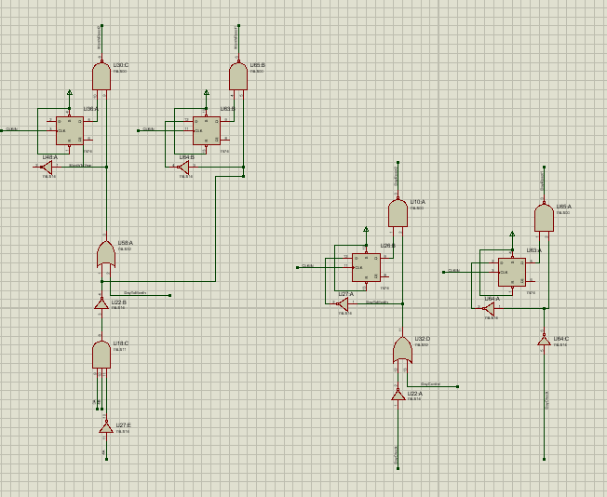Hình 2.2.3: Khối Reset ngày, tháng, năm*

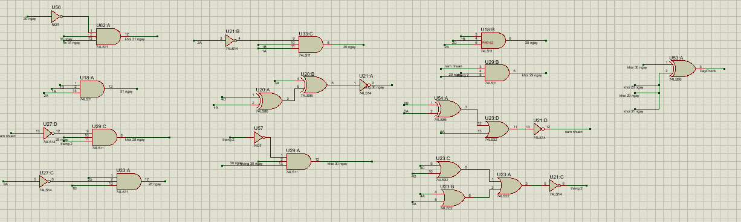

*Hình 2.2.4: Khối thực hiện Logic đếm*

**2.2. Sơ đồ mạch lắp ráp**

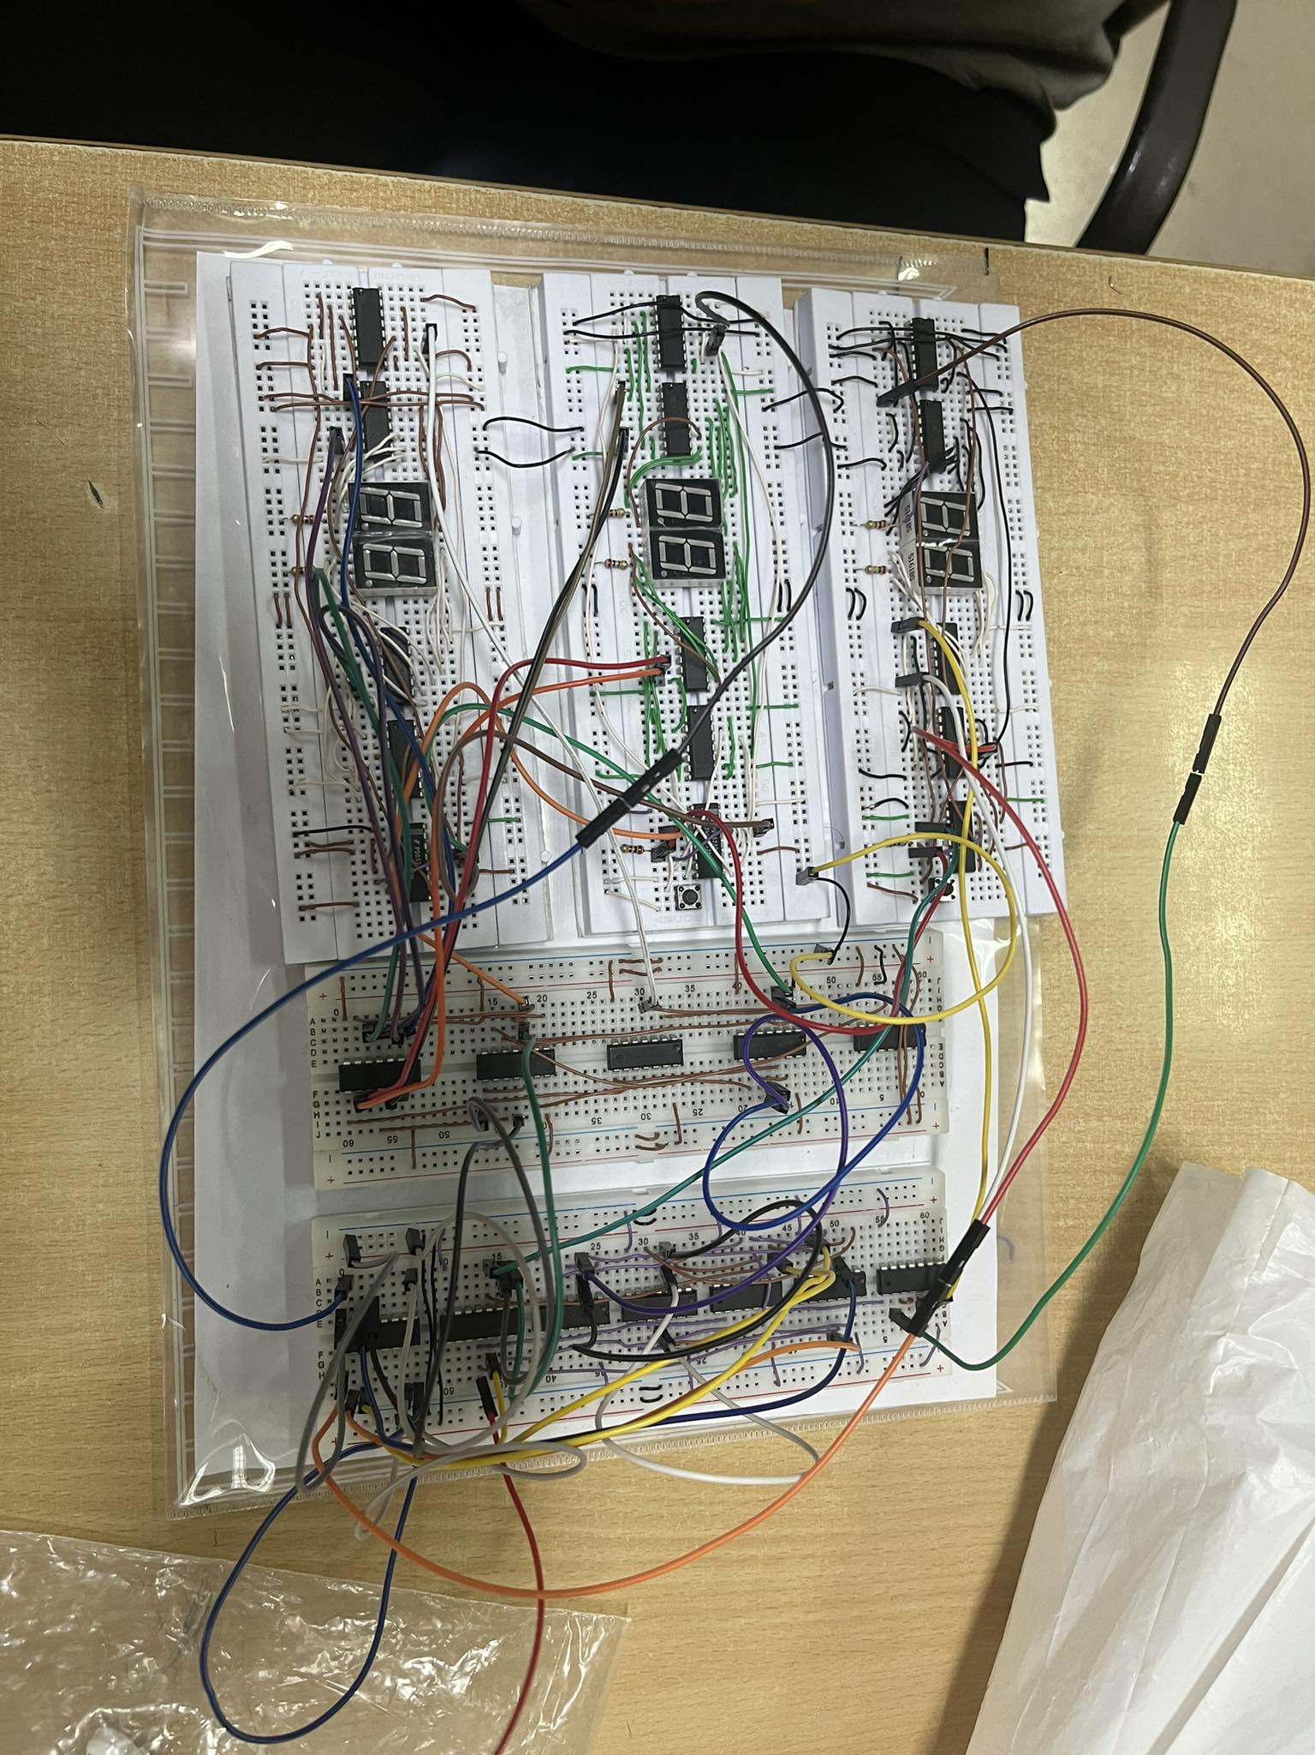

*Hình 2.2.5: Mạch lắp ráp khối giờ, phút, giây*

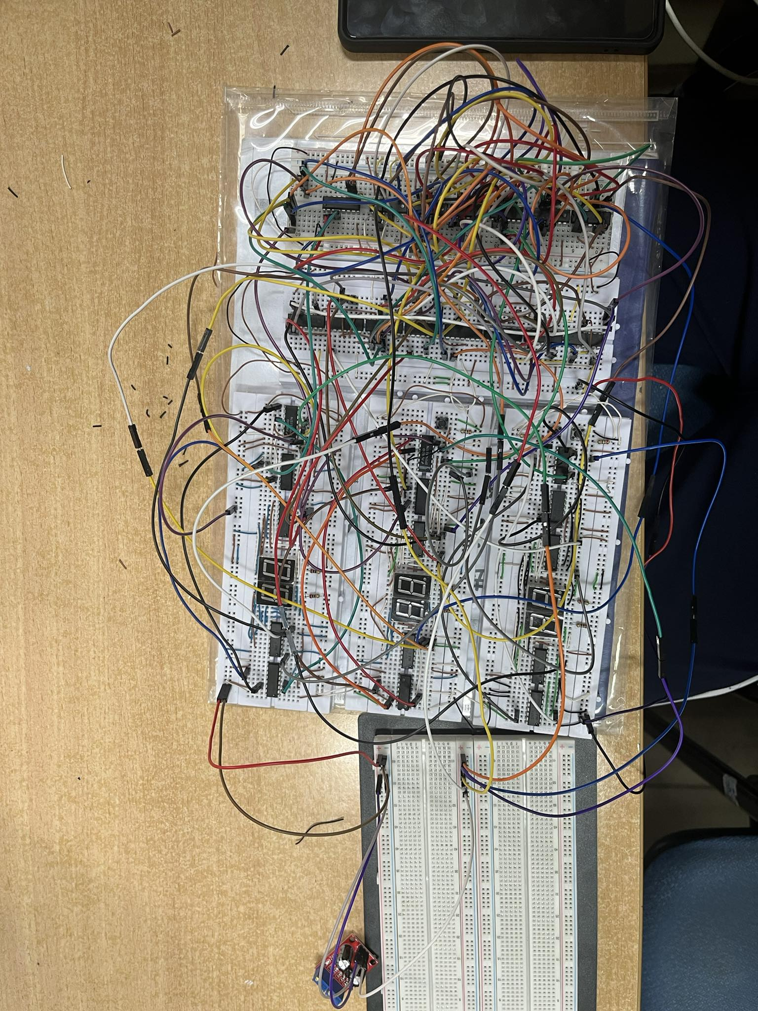

*Hình 2.2.6: Mạch lắp ráp khối ngày, tháng, năm*

**PHẦN III: TỔNG KẾT**

Đồng hồ số là thiết bị được sử dụng nhiều trong thực tế. Có nhiều phương pháp thiết kế và thực hiện các mạch đồng hồ khác nhau và trong bài tập lớn này chỉ trình bày một trong các phương pháp đó.

Trong thời gian thực hiện bài tập lớn chúng em đã đạt được những kết quả sau:

- Học hỏi được nhiều hơn và có thêm nhiều kiến thức.

- Có khả năng phân tích, thiết kế và thi công một sản phẩm hoàn chỉnh.

Tuy nhiên với thời gian cho phép chúng em cũng chưa khắc phục một số hạn chế

cũng như bổ sung thêm nhiều ý tưởng như:

- Hạn chế trong việc điều chỉnh thời gian.

- Thiết kế thành một mạch in PCB để tăng tính thẩm mỹ, tiết kiệm không gian.

Một lần nữa chúng em xin chân thành cảm ơn thầy Nguyễn Đức Minh, chị trợ giảng Nguyễn Phương Linh đã nhiệt tình hướng dẫn và truyền đạt kiến thức trong suốt quá trình học tập và thực hiện bài tập lớn này.

Nhóm sinh viên thực hiện:

**Nguyễn Đình Minh Hiếu**

**Nguyễn Văn Đức**

**Bùi Thành Đạt**

**Ngô Quang Đức**

**Trần Anh Đức**

**TÀI LIỆU THAM KHẢO**

1. ThS. Nguyễn Thị Thu Hà, ThS. Phạm Xuân Khánh, ThS. Lê Văn Thái, Giáo

trình kỹ thuật xung – số, Nhà xuất bản giáo dục.

2. ThS. Trần Thị Thúy Hà (2006), Điện tử số, Học viện Công nghệ Bưu chính

Viễn thông.

3. ThS. Trần Trinh, Bài giảng thực hành Điện tử số.

4. Nguyễn Trung Lập, Kỹ thuật số.

5. Website:

- <http://www.dientuvietnam.net/>

- <https://www.alldatasheet.com/>